15 无言之美

1.把握文章的核心概念，了解概念间的关系，把握作者的主要观点。
2.理清文章的论述思路，分析作者所举实例，体会其与作者观点的关系。
3.借鉴文中的理论方法，学习鉴赏文学作品和艺术作品。

1课时

布置学生完成《状元大课堂》第15课课前预习卡
第1课时
一、导入新课
在诗歌中，有时虽然“无言”，但是感情却能表达得淋漓尽致。“此中有真意，欲辨已忘言”写出了陶渊明悠闲自得的心境；“无言独上西楼”写出了李煜深切的故国之思。可见，无言中往往包含了千言万语，我们需要学会去品味其中的“无言之美”。（板书课题）
【设计意图】
从学生比较熟悉的诗句导入，引出论述的对象，也和文中举的例子相照应，引发学生的思考。
二、初读课文，梳理思路
阅读课文，按照“话题导入——提出问题——分析问题——得出结论”的顺序划分文章层次，并按课件中的提示写出相应的层意。
话题导入（ 段）：
提出问题（ 段）：
分析问题（ 段）：
得出结论（ 段）：
预设
话题导入（1—2段）：由孔子与弟子的一段对话引出“无言”的话题。
提出问题（3—6段）：阐述言和意的关系——文学能不能、要不要尽意。
分析问题（7—12段）：列举绘画、文学、音乐和雕塑的实例，论证无言之美。
得出结论（13段）：归纳出观点——说出来的越少，留着不说的越多，引起的美感就越大越深越真切。
【设计意图】
由于本文是文艺论文，学生不易把握论述思路，所以由教师进行引导，给出划分依据，从而梳理文章的论证顺序。
三、精读课文，合作探究
细读课文，小组讨论下面的问题。
1.阅读第1—2段。
（1）作者是如何引出“无言”这一话题的？
预设 作者首先从孔子与子贡的对话引出“无言”的话题。
（2）作者认为要探究“无言”的意蕴应该从哪方面着手研究？
预设 作者认为要探究“无言”的意蕴，应该从美术的观点去研究。
2.阅读第3—6段。
怎么理解“以言达意，好像用断续的虚线画实物，只能得其近似”这句话？
预设 把“言达意”比作“虚线画实物”，运用类比区分言和意，指出言不可能完全达意，只能近似。
3.阅读第7—12段。
（1）怎么理解“文字语言固然不能完全传达情绪意旨，假使能够，也并非文学所应希求的”这句话？
预设 在作者看来，对一切的美术作品来说，文字语言有其局限性，都只能尽量表现情绪意旨，却不能完全传达。相反，用尽量简洁精练的语言，表达丰富的思想意绪，含蓄而不直露，留下空白，让读者发挥想象，去体悟品味，会有言有尽而意无穷的效果，美感更浓厚，美的印象会更深刻。
（2）在作者看来，文学能否满足“尽善尽美”这个条件？文学是否能达到“美”的境界？
预设 “文字语言固然不能完全传达情绪意旨”，因此文学难以满足“尽善尽美”的条件。但文学依然能达到“美”的境界，因为作者认为对于表达全部意旨，不仅是文学，“一切美术作品也都是这样，尽量表现，非唯不能，而且不必”，就算言语不能表现所有意旨也能达到“美”的境界。
（3）为什么音乐也讲究“无言之美”？
预设 音乐是声音的艺术，唱歌奏乐都离不开声音的变化。但是在唱歌奏乐中，有时“音调由宏壮急促而变到低微以至于无声的时候”，我们可以发挥想象，体会无声之美的滋味，所以音乐也讲究“无声胜有声”的无言之美。
（4）如何理解作者通过举雕刻塑像“含蓄不露”之美的例子论述无言之美？
预设 因为雕刻塑像是无言的，雕刻“以静体传神”，它的情感有些是流露的，有些是含蓄的，体现出一种无言之美。
4.纵观全文，总结概括。
（1）结合全文，阐释“无言之美””的内涵。
预设 ①“无言”中包含着无限深远的情绪意旨。②“无言”是种含蓄艺术，简单的表述常比冗长的演绎更值得玩味。③“无言”留下了广阔的艺术空间，让欣赏者获得美的体验。
（2）小组讨论：文章中作者运用了哪些论证方法？其论证的过程和效果分别是怎样的？
预设
论证方法 | 论证过程 | 效果
举例论证 | ①以相片和图画为例证明美术作品不逼真表现，效果更好，论证无言之美。  ②以古诗词中言不尽意的例子体现含蓄美，论证无言之美。  ③列举白香山《琵琶行》和济慈《希腊花瓶歌》的例子说明音乐的无声美，论证无言之美。  ④列举希腊著名雕刻《拉奥孔》的例子说明含蓄胜过流露，论证无言之美。 | 使文章的概念和理论更易让人理解，也使论证更有说服力，更令人信服
道理论证 | 第11自然段引用谚语，说明雕刻的含蓄不露，论证无言之美 | 引用名人名言、格言警句、权威数据，可以增强论证的说服力和权威性
对比论证 | 第3自然段把“言”和“意”进行比较，论述言不能完全达意 | 通过对比，特别是正反对比，形象鲜明地突出论点
结束语：“言有尽而意无穷”，学完本课，相信同学们体会到了无言的美。其实生活中，我们也应该懂得无言的道理，适时的沉默，反而比絮絮叨叨更能起到好效果。
【设计意图】
本环节旨在引导学生精读文本，体会句子的意思，思考质疑。让学生小组讨论，激发他们探索的热情，在讨论互答中探究文章的内容，突破难点。
四、布置作业
1.在下面体现无言之美的古诗词名句中任选一句，说说你对其中的“无言之美”的理解。
（1）而今识尽愁滋味,欲说还休。——辛弃疾《丑奴儿·书博山道中壁》
（2）日出江花红胜火，春来江水绿如蓝。——白居易《忆江南》
（3）大漠孤烟直，长河落日圆。——王维《使至塞上》
（4）不知细叶谁裁出，二月春风似剪刀。——贺知章《咏柳》
（5）飞流直下三千尺，疑是银河落九天。——李白《望庐山瀑布》
（6）山回路转不见君，雪上空留马行处。——岑参《白雪歌送武判官归京》
2.课外查找并欣赏油画《蒙娜丽莎的微笑》，说说这幅绘画作品中体现的无言之美。
【设计意图】
在课后作业中让学生赏析诗句、绘画中的无言之美，有助于加深学生对无言之美的体会。

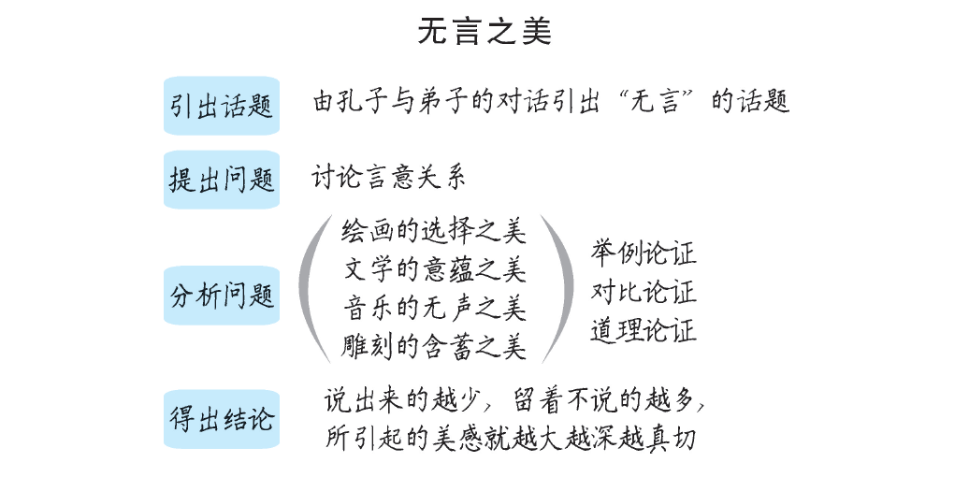

本课是自读课文，但整体上不易理解，因此在学生自主探究的过程中，教师尽量引导，有难理解的地方给出提示，组织讨论活动，这样能充分发挥学生的主观能动性和学习的积极性。本课探究活动分为梳理结构层次、理解课文内容和分析论证方法三大部分，条理清楚，内容充实。课后布置作业，让学生自主欣赏古诗词及名家画作，加强其对其他艺术“无言之美”的理解和感受，从而更好地把握文章内容。
作者介绍
朱光潜（1897—1986），安徽桐城人，美学家、翻译家。朱光潜是我国现代美学的开拓者和奠基者之一，也是第一个在中国广泛介绍西方美学的人。朱光潜以自己精湛的研究沟通了西方美学和中国传统美学，沟通了旧的唯心主义美学和马克思主义美学，沟通了“五四”以来中国现代美学和当代美学。他是中国美学史上一座横跨古今、沟通中外的“桥梁”，是我国现当代最负盛名并赢得了崇高国际声誉的美学大师。
写作背景
本文选自《朱光潜美学文集》第二卷（上海文艺出版社1982年版）。有删改。本文写于1924年冬天，是朱光潜的第一篇美学论文，原载《民铎》第五卷第五期（1924年出版），当时作者在浙江上虞白马湖春晖中学任教。文章论述的对象就是标题所示的“无言之美”，这是一个关乎文学本质的美学范畴。在本文未选入的后半部分中，作者对“无言之美”有一个总结，可帮助我们理解其内涵:“流行语中有一句说:‘言有尽而意无穷。’无穷之意达之以有尽之言，所以有许多意，尽在不言中。文学之所以美，不仅在有尽之言，而尤在无穷之意。推广地说，美术作品之所以美，不是只美在已表现的一小部分，尤其是美在未表现而含蓄无穷的一大部分，这就是本文所谓无言之美。”
疑难探究
如何理解文中对于言与意关系的分析？
文章分析了言和意的关系，认为言是用以表达情感意绪的工具，但意“决不是完全可以”用言来传达的。因为意是丰富的、无限的、缥缈易逝的，具有混整的特性；而一旦用言语表现出来，意思就固定了、单一了，如果再考虑交流中信息的损耗、接受者理解的不同等因素，用言来表现的意就会出现偏差，而失去其丰富性。这里道出了人类语言先天的局限性。自从产生语言，人类逐渐习惯于以语言来思维，以固定的语义系统来指称和描述外在世界，但世界是丰富的、具体的，语言却是概括的、抽象的，再完备的语义系统，都无法完全准确地指称和描摹每一个个体事物。 黑格尔甚至断言:“语言本质上只表达普遍的东西，但人们所想的却是特殊的东西，因此不能用语言表达人们所想的东西。”因而，作者说，以言语来表达丰富的“意”，“好像用断续的虚线画实物，只能得其近似”。当然，如果通过词语、概念的辨析，使语言表述精确化、严密化，或者采用修辞或文学的手段，拓展语言的表现力和表现空间，就可以尽可能地使“言” 来表达丰富的“意”。
类文阅读
无言之美（节选）
朱光潜
这个公例不过是许多事实的总结束。现在我们要进一步求出解释这个公例的理由。我们要问何以说得越少，引起的美感反而越深刻？何以无言之美有如许势力？
想答复这个问题，先要明白美术的使命。人类何以有美术的要求？这个问题本非一言可尽。现在我们姑且说，美术是帮助我们超现实而求安慰于理想境界的。人类的意志可向两方面发展:一是现实界，一是理想界。不过现实界有时受我们的意志支配，有时不受我们的意志支配。譬如我们想造一所房屋，这是一种意志。要达到这个意志，必费许多力气去征服现实，要开荒辟地，要造砖瓦，要架梁柱，要赚钱去请泥水匠。这些事都是人力可以办到的，都是可以用意志支配的。但是现实界凡物皆向地心下坠这一条定律，就不可以用意志征服。所以意志在现实界活动，处处遇障碍，处处受限制，不能圆满地达到目的，实际上我们的意志十之八九都要受现实限制，不能自由发展。譬如谁不想有美满的家庭？然而在现实界绝没有所谓美满的东西存在。因此我们的意志就不能不和现实发生冲突。
一般人遇到意志和现实发生冲突的时候，大半让现实征服了意志，走到悲观烦闷的路上去，以为件件事都不如人意，人生还有什么意味？所以堕落、逃避种种的消极的解决法就乘虚而入了，不过这种消极的人生观不是解决意志和现实冲突最好的方法。因为我们人类生来不是懦弱者，而这种消极的人生观甘心让现实把意志征服了，是一种极懦弱的表现。
然则此外还有较好的解决法吗？有的，就是我所谓超现实。我们处世有两种态度：人力所能做到的时候，我们竭力征服现实;人力莫可奈何的时候，我们就要暂时超脱现实，储蓄精力待将来再征服现实。超脱到哪里去呢？超脱到理想界去。现实界处处有障碍有限制，理想界是天空任鸟飞，极空阔极自由的。现实界不可以造空中楼阁，理想界是可以造空中楼阁的。现实界没有尽美尽善，理想界是有尽美尽善的。
姑取实例来说明。我们走到小城市里去，看见街道窄狭污浊，处处都是阴沟厕所，当然感觉不快，而意志立时就要表示态度。如果意志要征服这种现实，我们就要把这种街道房屋一律拆毁，另造宽大的马路和清洁的房屋。但是谈何容易？物质上发生种种障碍，这一层就不一定可以做到。意志在此时如何对付呢？他说：我要超脱现实，去在理想界造成理想的街道房屋来，把它表现在图画上，表现在雕刻上，表现在诗文上。于是结果有所谓美术作品。美术家成了一件作品，自己觉得有创造的大力，当然快乐已极。旁人看见这种作品，觉得它真美丽，于是也愉快起来了，这就是所谓美感。
天上的云霞有多么美丽！风涛虫鸟的声息有多么和谐！用颜色来摹绘，用金石丝竹来比拟，任何美术家也是作践天籁，糟蹋自然！无言之美何限？让我这种拙手来写照，已是糟粕枯骸！这种罪过我要完全承认的。倘若有人骂我胡言乱道，我也只好引陶渊明的诗回答他说:“此中有真意，欲辨已忘言！”
（选自《朱光潜美学文集》第二卷，上海文艺出版社1982年版。有删改）

